Задание 2, уровень «В»
На рисунке 1 изображен жизненный цикл клетки.

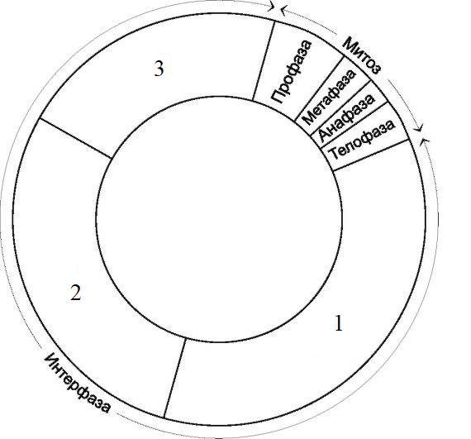

Рисунок 1

- Дайте название периода, изображенного на рисунке под номером 3:
_______________________________________________________________

- Перечислите не менее двух процессов, происходящие на данной стадии жизненного цикла клетки:
______________________________________________________________________________________________________________________________________________________________________________________________________________________________________________________________________________________________________________________________________________________________________________________________________________________________________________________

- Иногда клетки с первой стадии интерфазы переходят не на вторую стадию интерфазы, а в особое покоящееся состояние, называемое G0-фаза.

Укажите, какие обстоятельства могут способствовать такому переходу.
______________________________________________________________________________________________________________________________________________________________________________________________________________________________________________________________________________________________________________________________________________________________________________________________________________________________________________________

Дескриптор Обучающийся

- называет стадию, изображенную на рисунке 1 под номером 3;

- называет два процесса, происходящих с клеткой на данной стадии;

- указывает 1 причину перехода клетки в G0-фазу.

